|  |  |
| --- | --- |
| **NGỮ VĂN 6-CHÂN TRỜI SÁNG TẠO** | Ngày/tháng/ năm: |
| Họ và tên: | Lớp: |

**Bài 7: GIA ĐÌNH THƯƠNG YÊU**

**Văn bản 2: MÂY VÀ SÓNG**

**(Rabindranath Tagore)**

*Chắc hẳn em đã từng chơi một trò chơi nào đó với người thân trong gia đình. Em có cảm xúc như thế nào về giây phút ấy?*

…………………………………………………………………………………………………………………………………………………………………………………………………………………………………………………………………………………………………………………………………………………………………………………………………

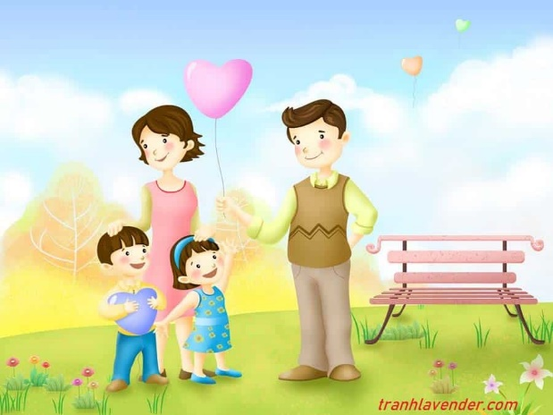

**I. Chuẩn bị đọc:**

**II. Trải nghiệm cùng văn bản**

**1. Đọc văn bản “Mây và sóng” trong SGK trang 30.**

***2.* Trả lời các câu hỏi tưởng tượng, suy luận trong quá trình đọc.**

**3. Tác giả, tác phẩm:**

**III. Suy ngẫm và phản hồi:**

**1. Lời mời gọi của những người trên mây và sóng:**

**+ Nhóm 1. Những người sống trên mây, trong sóng nói với em bé những điều gì?**

**+ Nhóm 2. Em sẽ được chơi cùng ai? Hình thức, cách chơi như thế nào?**

**+ Nhóm 3. Để đến với họ, bé sẽ làm như thế nào?**

**+ Nhóm 4. Em có nhận xét gì về cách đến và cách hoà nhập mà họ đã vẽ ra?**

|  |  |
| --- | --- |
| **Nội dung mời gọi của mây và sóng** | |
| **Thế giới của họ:** | **Cách đến thế giới ấy** |
|  |  |
| * **Sức hấp dẫn của thế giới** ……………………………………… | |
| **Nghệ thuật:** ……………………………………………………………………………… | |

**2. Lời đáp của em bé:**

**Trong bài thơ, em bé đã đáp lại lời mời như thế nào?**

|  |  |  |  |
| --- | --- | --- | --- |
| **Em bé đáp lại** | | **Lý do** | **Phản ứng của những người trên mây và sóng** |
| **Hỏi** |  |  |  |
| **Từ**  **chối** |  |  |

**3. Trò chơi em bé sáng tạo:**

*1. Em bé đã sáng tạo ra trò chơi như thế nào?*

*2. Trò chơi của em bé có gì giống và khác so với cuộc vui chơi của những người “trên mây”, “trong sóng”?*

*3. Những trò chơi mà em bé nghĩ ra và cách em mô tả trò chơi này thể hiện tình cảm với mẹ như thế nào? Điều đó gợi cho em suy nghĩ gì về tình cảm giữa những người thân trong gia đình?*

*4. Ngoài ý nghĩa ca ngợi tình mẹ con, bài thơ còn gợi cho em suy ngẫm thêm về những điều gì?*

|  |  |
| --- | --- |
| **Trò chơi “sắm vai”** | **Ý nghĩa** |
|  |  |

**\* TỔNG KẾT:**

|  |  |
| --- | --- |
| **Nội dung** | **Nghệ thuật** |
| Bài thơ thể hiện tình yêu thiết tha của em bé đối với mẹ, ca ngợi tình mẫu tử thiêng liêng, bất diệt. Qua đó, ta cũng thấy được tình cảm yêu mến thiết tha với trẻ em của nhà thơ, với thiên nhiên, cuộc đời bình dị. | - Thơ văn xuôi, có lời kể xen đối thoại;  - Sử dụng phép lặp, nhưng có sự biến hóa và phát triển;  - Xây dựng hình ảnh thiên nhiên giàu ý nghĩa tượng trưng. |

**IV. LUYỆN TẬP- VẬN DỤNG:**

|  |  |  |
| --- | --- | --- |
| *Ấn tượng của em về bài thơ* | *Những hình ảnh, biện pháp tu từ gợi cho em ấn tượng* | *Ý kiến của bạn em* |
|  |  |  |

1. **A picture containing text, toy, doll

   Description automatically generated *Điền các thông tin phù hợp vào bảng sau và trao đổi cùng bạn bè.***

**2. Sau khi học bài thơ, điều đầu tiên em muốn nói với bản thân và với bố mẹ mình là gì?** ................................................................................................................................................................................................................................................................................................................................................................................................................................................................................................................................................................................................ ................................................................................................................................................................................................................................................................................................

**3. Theo em, biểu hiện của một người con ngoan, biết yêu thương cha mẹ là gì?**

................................................................................................................................................................................................................................................................................................................................................................................................................................................................................................................................................................................................ ................................................................................................................................................................................................................................................................................................